一、降重篇
本店提供专业降低重复率服务。
专业改重团队，专业人工降重，保证原意，语句通顺，字数不减少，包修改重复率到符合学校要求
QQ：2034781647
手机号：18620470302
微信号：2034781647
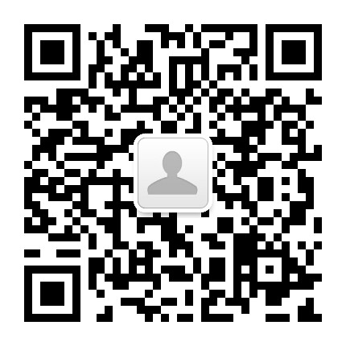
二、代理篇

誉英教育诚招论文查重代理合伙人，只需一键分享，就可以享受分享链接所带来的每单提成。以知网硕博VIP5.1/TMLC2为例，每单提成最少10元，以一个班级30人计算，如果分享到班级群，有20个人通过这个链接购买，就可以获得200元提成。购买的人越多，获得的提成越多。
具体加盟步骤：
1、扫描注册（微信扫下面的二维码注册）
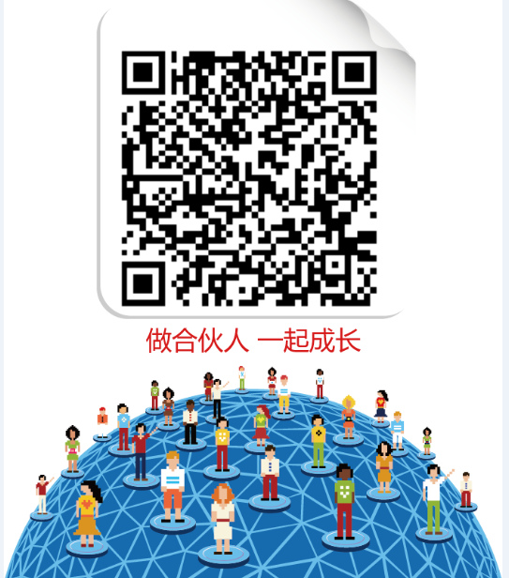
2、等待店主审核，通过之后正式成为代理合伙人，打开网址：
fenxiao.tuyunjy.com 登录分销商后台，后台截图如下：
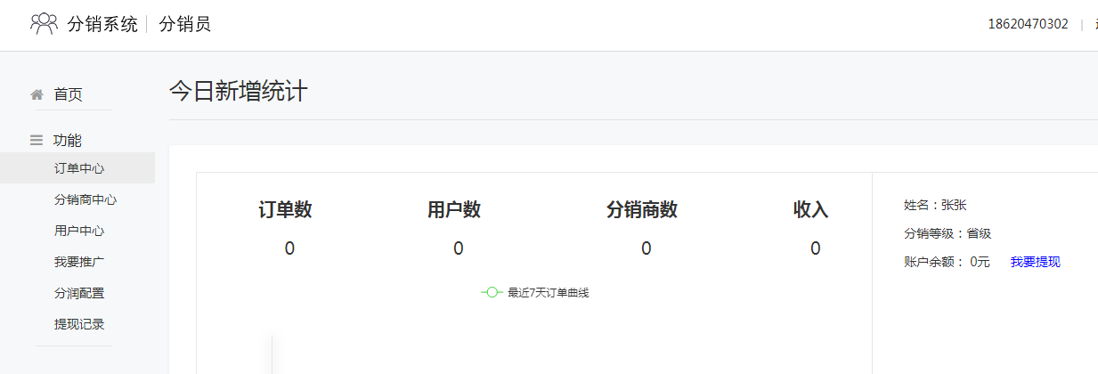

3、点击我要推广有2种模式：
（1）可以通过分享自助链接，一旦有同学点击推广链接，即完成永久关联绑定，无论何时消费，分成都有您一份。
（2）通过公众号绑定邀请二维码，下载左侧微信二维码，分享到朋友圈、发送给微信上的朋友或者您的朋友扫描二维码。一旦有同学扫码即完成永久关联绑定，无论何时消费，分成您都有一份。
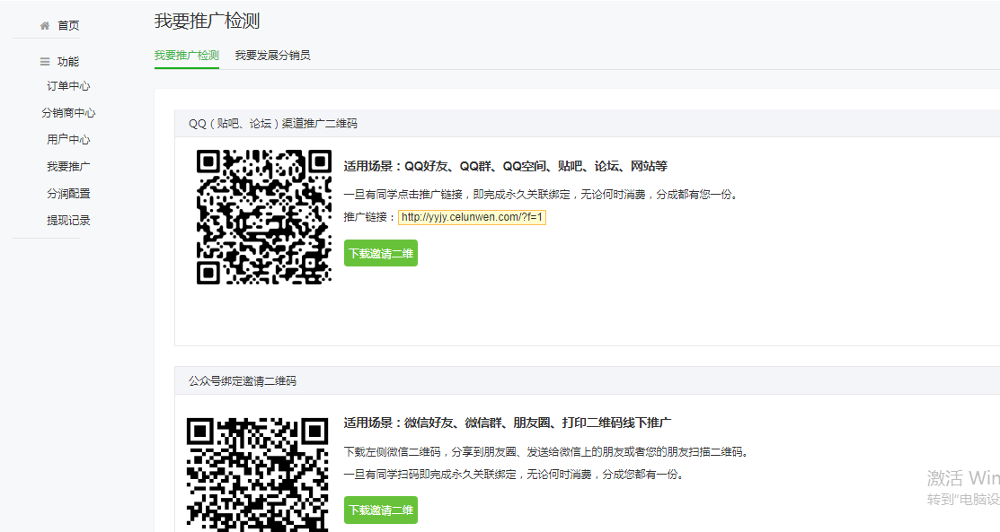
点击分润配置，可以查看每个系统每单可以获取的利润提成，
点击体现记录可以随时提取获得的利润提成。
详情可以咨询：
QQ：2034781647
手机号：18620470302
微信号：2034781647

三、降重秘籍
检测报告单上自己论文上边红色文字表示文字复制部分; 绿色文字表示引用部分，都计算在总复制比之内 都需要修改的！另外知网检测的结果非常灵敏，论文的字数、格式稍微有点改变都会对检测结果有影响。知网的数据库也是日更新的，所以建议大家检测完以后把检测出来的所有红字黄字都认真按照下边的修改方法好好修改，毕业最后一哆嗦了不要偷懒争取做到最保险。店主在这里提前祝大家顺利毕业，工作愉快哈！

检测论文请联系我们,我们将为同学们提供最周到和满意的服务！
QQ：2034781647 也可直接联系卖家旺旺

关于知网学位论文检测系统的说明
一、本检测帮助您顺利通过学校检测
感谢您使用知网的学位论文检测系统检测自己的学位论文，本检测系统和学校一样，都是上传到知网的服务器检测，所以只要您给我的论文和给学校要检测的一样（包括内容，格式，版本（word.pdf）），近期检测结果就一样。学校测哪里，你就提交哪里，学校测word，你就提交word，学校测pdf，你就提交pdf。
二、检测报告解读
（1）上部左侧有文章及作者信息，还有总文字复制比和总重合字数。大部分学校基本只看总文字复制比这个指标，具体要求各个学校不同，一般5%-20%。
（2）系统会自动识别文章末尾的参考文献，如能识别就会单独放在这里，不参与检测；如果参考文献部分参与了查重，一般是格式不正确导致。
（3）截图下部是各段落部分的抄袭比例。如果目录完全自动生成，系统会识别文章的大纲目录，会按照章节进行分段；否则会自动按照一万字符数左右分段的。
（4）总文字复制比由检测出来的红字（抄袭的部分）和黄/绿字（引用的部分）总和除以论文总字符数得来。
2、然后看文本复制检测报告，这个是系统自动导出的检测报告，并非手工拼凑。
（1）最上部是文章及作者信息，总复制比以及比对库范围等内容。
（2）然后是文章及段落抄袭率概要，此部分对应总截图文件。
（3）接着就是各段落的详细检测报告，包括被抄袭文献的信息，并且系统识别出来的抄袭的文字会被标红或者标黄处理，您只要修改红字和黄字就可以了。
三、修改建议
1、知网学位论文检测为整篇上传，格式对检测结果可能会造成影响，需要将最终交稿格式提交检测，将影响降到最小，此影响为几十字的小段可能检测不出。对于3万字符以上文字较多的论文是可以忽略的。
2、上传论文后，系统会自动检测该论文的章节段落信息。如果有自动生成的目录信息，那么系统会将论文按章节分段检测；否则会自动按照一万多字符数一部分来检测。

四、修改办法：
知网检测由于是采用模糊算法，如果整体结构和大纲被打乱，可能引起同一段落的文章检测第一次和第二次标红不一致，这是正常的，所以请亲们在修改标红的时候尽量变换句式，不要打乱论文原来的整体大纲和结构。
检测系统没想象中可怕，检测比对的是相同字段，而不是相同意思，所以只要大家换一种表达方式，意思是一样的，也查不出来，还有改词、换句、加自己的话，改变描述方式（变原句为倒装句、被动句、主动句等）、打乱段落顺序、删除可有可无的关键词汇、关键句等。经过实践证明，使用以上方法结合，可有效降低复制比，保证顺利通过。
例如下句：
过热故障中的过热与变压器正常运行下的发热是有区别的，正常运行时的其发热源来自于绕组和铁芯，即铜损和铁损，而变压器过热故障是由于受到有效热应力而造成的绝缘加速劣化，它具有中等水平的能量密度。

几乎被标红，说明与相似文献存在重合和高度相似，经过以上方式结合，本句可改为：
过热故障中出现的过热容易与变压器正常运行下的发热相混淆，后者是因为其绕组和铁芯会出现铜损和铁损的现象，这是正常运行过程中的发热，而变压器过热故障是受到有效热应力造成的绝缘加速劣化，具有中等水平的能力密度。

这样修改几乎可以降低抄袭率一半。

再举一例：
标红抄袭段落：
上世纪九十年代以来，在生产力提高、科技进步、跨国公司活跃等因素的共同驱动下，经济全球化席卷全球，世界经济越来越成为一 个整体，跨国公司根据其战略部署在世界范围内对生产要素和资源进行优化配置和重新整合，这导致国际贸易和分工的方式悄然发生 了变化，由传统的产业间分工模式逐步演化为同一产品不同工序和区段上的分工体系，即产品内分工。

论文更改为:
从20世纪末以来，在新的科技革命及跨国公司迅速发展的带动下，全球经济日趋一体化，各国经济在世界范围内实现了竞争与协作相 结合的良好共存局面。在全球范围内，各生产要素由于跨国公司的快速发展实现了优化配置和重新整合，从而使国陈贸易和世界分工 的方式产生了适应新时代要求的变化，传统的产业分工方式开始转变为因产品在工序和区段上的差异而进行的分工方式，这也就是我 们所说的产品之中的分工。

“反反抄袭”密招：Google新用

这种方法，命名为“Google法”。“所谓‘Google法’，就是找一篇现成的论文，把论文的每一段都用Google在线翻译成英文，然后将翻译好的英文用Google在线翻译全部转回中文。猛地看上去，跟原文差不多；可是仔细一看，其实每句话都不一样！只要自己再把少量的语病改一改，就大功告成了。”

五 常见问题答疑
1、检测结果是0%的情况。
这是正常的情况，说明同学引用文字没有达到论文总字数的1%。如果同学对结果有异议的话，可以在通过了学校的检测之后再确认收货。我们的检测中出现过很多次重合率为0%的情况了，我们不再作过多的解释了。
2、我已经发表过一篇小论文，引用的话会算重合率吗？
这个问题只有您的学校里负责论文检测的老师才能说明白了，因为涉及到他对系统怎么设置。我们默认的检测方式是不去掉第一作者的，也就是说您的引用自己的论文的部分仍然会作为重合部分或参考文献部分进行计算。
3、有些同学可能很奇怪，自己在论文中明明引用或者抄袭了其他文献的段落或句子，为什么没有检测出来？
这是因为知网的检测系统灵敏度设置了一个阀值，该阀值为1%，以段落计，低于1%的抄袭或引用是检测不出来的，这种情况常见于大段落中的小句或者小概念。举个例子：假如段落1有10000字，那么引用单篇文献100字以下，是不会被检测出来的。实际上这里也告诉同学们一个修改的方法，就是对段落抄袭千万不要选一篇文章来引用，尽可能多的选择多篇文献，一篇截取几句，这样是不会被检测出来的。
4、我明明标注并做了正确的引用了，为什么检测报告中还会对这些内容标红？
知网系统对于正确引用的内容也会标红的，否则如果我们全篇都是引用其他的参考文献的内容，但是我们只要做了正确的标注，那么岂不是重合率还是0%？系统不会有这样的漏洞的。
5、为什么我的论文明明是六个章节，而标红报告中只列出了四个？
这是因为没有重合的章节系统是自动省略掉的。
6、为什么我的论文去年检测的重合率是20%，而今年就变成了30%？
这是因为知网每天都是有大量新近发表的文献入库的。所以同学来检测的时间不要距离学校机测的时间太长，也最好不要参考太新发表的文献。因为这样都有可能造成因为时间差的问题，导致检测的重合率出现偏差的情况。
7、为什么检测报告中的章节划分和我论文中的有差别。
这说明同学论文的目录格式不规范，所以知网的系统将论文自动划分章节。
8、为什么我的检测报告中会有部分特殊符号或乱码？
这是因为同学的论文中有类似修改标记的东西，正常我们的word显示时看不到这些标记的，同学在word中打开“工具”-》“选项”-》“视图”，将“全部”选上并确定后，再看我们的文档，就会发现这些特殊的标记了。要清除这样的标记需要我们将我们的论文全文拷贝成文本格式到一个新建的word文档中才可以。

检测请联系我们,我们将为同学提供最周到和满意的服务！
亲，如果您时间紧，我们有专业人员为您降低重复率，修改到通过检测, 具体的可以找我们谈

QQ：2034781647 也可以直接联系卖家旺旺

专业修改、降重论文，可以加急！绝对手工修改，原意不变、语句通顺、字数不减少 可以包修改重复率到符合学校要求

